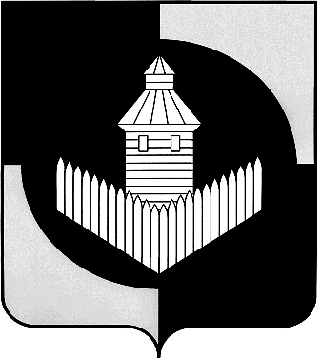

РОССИЙСКАЯ ФЕДЕРАЦИЯ
ГЛАВА МАСЛОВСКОГО СЕЛЬСКОГО ПОСЕЛЕНИЯ
УЙСКОГО МУНИЦИПАЛЬНОГО РАЙОНА ЧЕЛЯБИНСКОЙ ОБЛАСТИ

ПОСТАНОВЛЕНИЕ

от 14.05.2024 г. № 20
c.Маслово

«О передаче муниципального имущества Масловского сельского поселения в собственность Уйского муниципального района»

Во исполнение решения Совета депутатов Масловского сельского поселения от 09.04.2024 г. № 29/4 «О передаче муниципального имущества Масловского сельского поселения, находящегося за балансом, в собственность Уйского муниципального района», на основании соглашения о передаче полномочий от муниципального образования Масловского сельского поселения муниципальному образованию Уйский муниципальный район по созданию условий для организации досуга и обеспечения жителей поселения услугами культуры
ПОСТАНОВЛЯЮ:
- Исключить из реестра муниципальной собственности Масловского сельского поселения и передать в реестр муниципальной собственности Уйского муниципального района объекты имущества:
Нежилое помещение № 2 – дом культуры, общей площадью 840 кв.м. Адрес: Челябинская область, Уйский район, с. Маслово, ул. Ленина, д. 9. Балансовая собственность 5478729,5 рублей, остаточная стоимость 0,00 рублей
- Организацию исполнения настоящего постановления возложить на главного бухгалтера администрации Масловского сельского поселения Олькову С.В.
- Настоящее постановление вступает в силу с момента подписания.

Глава Масловского сельского поселения В.Г.Егорова

